修改日期 | 修改版本 | 修改人 | 修改内容
2020/6/4 | 0.1 | 关若莹 | 创建文档
话费赛-龙舟
- 玩法规则
  - 龙舟入场
话费赛开赛动画播完后，龙舟boss入场（分两条track，一条为左至右，一条为右至左，随机一条），入场后以较慢速度在屏幕中游动（或停留在屏幕中间），完全游出屏幕后转身游回来，预计游4趟（屏幕一段至另一端完全出去为1趟），耗时5min左右（话费赛5min）话费赛结束时播放一个清屏效果，龙舟快速游出屏幕，且快速游出屏幕期间不能被攻击到
注：话费赛期间创建新房间时，龙舟位置要与同倍率其他房间的track同步（正常创建房间时track均为新刷新）
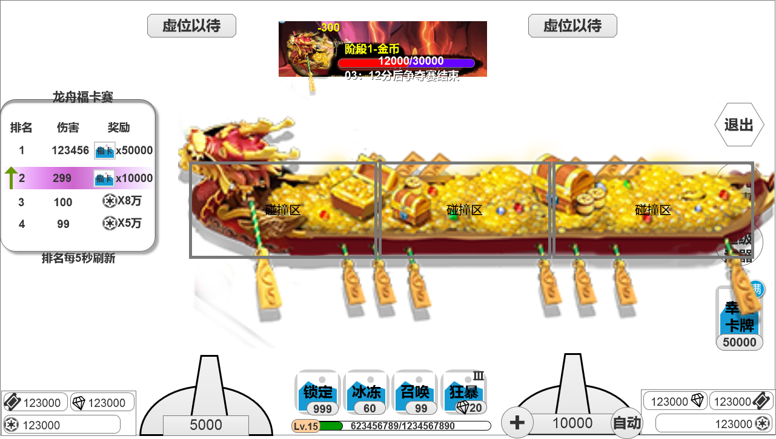
（龙舟玩法示意图）
  - 龙舟血量/阶段
- 龙舟为fishType=7的鱼，龙舟分3个阶段，每个阶段的分值score=50、75、100（不掉福卡、抽奖券、小游戏卡牌，不增加免费开火时间），不设置一般鱼的钻石掉落；
血条：
- 龙舟有总血量Hp（保留最小单位为1万向下取整）对应3层血条（紫、橙、红），1、2、3层血条对应的血量分别为HP*25%（保留最小单位为100向下取整）， HP*33%（保留最小单位为1万向下取整），HP - 第1、2层血量之和；
- 血条显示进度为：x/HP，x表示已经消耗的总血量；
- 血条后面数字概念：“X3”表示当前为第1层血条，“X2”表示第2层血条，“X1”表示第3层血条；
- 每个阶段，BOSS掉落奖励不同，同时根据掉落奖励内容龙舟船身上的元素也有所不同
第1阶段，只掉落金币，掉落金币=炮倍率*score，此时score=value
第2阶段，掉落必掉金币+概率钻石，设定掉落钻石的金币价值占龙舟score的百分比P1（可配置），此时value=score*(1+ P1）；
每个炮倍率对应一个掉落数量和掉落面额，1钻石金币价值=1000，
命中龙舟后的掉落概率=龙舟score*P1/钻石金币价值*当前炮倍率/掉落数量，
（P1、掉落数量和掉落面额可以根据房间类型配置）
第3阶段，掉落金币+福卡，设定掉落福卡的金币价值占龙舟score的百分比P2，此时value=score*（1+ P2）
每个炮倍率对应一个掉落数量和掉落面额（可配置），1福卡金币价值=50（与捕鱼掉落福卡共用一个金币价值，可配置，掉落福卡计入捕鱼掉落池子中），
命中龙舟后的掉落概率=龙舟score* P2/福卡金币价值*当前炮倍率/掉落数量，
（P2、掉落数量和掉落面额可以根据房间类型配置）
参考捕鱼掉落福卡的方式
注意：若天使祝福期间，祝福子弹命中龙舟则根据子弹倍数对应第1、2、3阶段中金币、钻石、福卡进行翻倍，伤害也翻倍，（例如翻2倍，金币:“+500 x2”,钻石为图标下“x2”，福卡“x1000 x2”。
核弹专场掉落弹头:
- 第1、2、3阶段根据玩家使用炮倍率获得金币情况来判断掉金币或弹头（只掉落金币和弹头其中的一种，掉落是根据每个结算score来确定的），每个炮倍掉落概率、弹头id、数量可以配置（第1阶段，暂时配置成不掉弹头）。
- 阶段切换动画：
龙舟每层血条空后切换下一层血条时，有动画配合，龙舟整体和目标栏一起快速强烈闪光两次，然后由目标栏的龙头飞下一道光，注入龙舟的龙头，然后开始在龙舟上扫光，光扫过的地方奖品切换新阶段的对应奖品
- 三层不同颜色的血条叠加展示，每层血条掉后显露出下一层的血条，最后一层血条下方是空血条
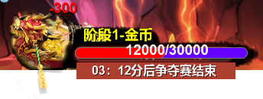
- BOSS血量设定规则：每个房间，每天每个比赛时间点BOSS血量单独变化；
- 每个BOSS有初始血量（策划配置注意：每个房间的血量根据预估活跃、炮倍率、BOSS持续时间来计算，BOSS血量根据表中BOSSid配置）；
- 每个id的BOSS血量变化与前一天该id的BOSS击杀所用时间有关系；
设定一个标准时间280秒，可配置。
开服第1个8天：BOSS血量=max（round（该id的BOSS前一天伤害*标准时间 / T，-6），初始血量） （T为前一天话费赛持续时间，若未击杀，T=5分钟；若击杀，T=击杀耗时）
后续血量计算：
第N-8天对BOSS伤害<初始血量10%时，第N天血量为初始血量，
否则第N天血量= max（round（（第N-1天对BOSS伤害/第N-8天对BOSS伤害）*第N-7天对BOSS伤害*标准时间 / 第N-7天T，初始血量），
例如周六血量=（本周五对BOSS伤害/上个周五对BOSS伤害）*上周六对BOSS伤害*标准时间 / 上周六T
BOSS血量向下取整保留最小单位100。
- 血量减少：
  - 龙舟每次被捕获时根据score减少血量，伤害=score；最后一击时，伤害也与boss剩余血量多少无关。
  - 血量减少动画：龙舟头像上方的血量数值上显示“-x”（x表示本次伤害）并向右上飘出30像素（具体看美术效果）向上飘的同时颜色逐渐变透明；血条按照减少血量的百分比进行血条的减少。
  - 服务器每2秒向客户端发放一次龙舟剩余血量，以便客户端用于展示剩余血条比例。-xx按照上一个2秒掉血（客户段展示掉血次数=上一2秒的总伤害/当前阶段单次掉血，向下取整，即均匀掉落，每次减的血为当前阶段score，最后一击时注意为真实数据，立即播放且播完此条后不播其他的）。
  - 注意最后已经同步血量时包含血条和减血量飘字的同步
  - 区分自己和全服他人的效果，自己命中为红色“-xx”；他人的命中显示为银灰色的“-xx”；
  - 龙舟捕获
    - 奖品爆出，伤害增加
- 龙舟每次被捕获时，整个龙舟形象加一个震颤效果，每次捕获由捕获的碰撞区中心点爆出15个30%大小的奖品（类似金币爆炸效果），同时玩家应得的奖品以转盘的形式爆出（奖品x数量），展示2s后收到玩家炮台上（同黄金鱼转盘展示收起效果）。
  - 同倍场其他房间的玩家视角：没有震颤效果，奖励喷发的效果范围缩小一半，同时颜色增加50%透明度
  - 同房间其他人视角：有震颤效果，奖励喷发的颜色为银色，可以看到捕获玩家的奖品展示及落位（银色效果）
  - 击中者视角：有震颤效果，奖励喷发的颜色为金色，爆出奖品转盘展示（金色），并落位自己炮台
- 爆出奖品的同时，伤害在龙舟头像上方飘字“-x”，向上飘的同时颜色逐渐变透明（可同金币栏加金币的效果）
- 其他玩家视角中的转盘上的数字，和龙舟上方，其他玩家炮台上方伤害栏上的数字颜色为银色，自己的为金色。
    - 捕获效果
  - 比赛结束（龙舟捕获或未被捕获）
- 当话费赛剩余1分钟时美术特效提示“还剩1分钟就结束了，大家加油啊！”，最后5秒时，屏幕中播放54321动画。
- 最后一击捕获龙舟的玩家有最后一击奖励，同时，因龙舟被完全捕获，话费赛提前结束，播放龙舟捕获动画（下文介绍），然后弹出话费赛结算面板
- 在最后一击捕获龙舟时（若剩余1分钟提示期间或54321期间则这两个动画立即消失），播放龙舟捕获动画：
  - 龙舟快速抖动，同时从龙舟所载的奖品上持续向上放烟花，烟花伴随震屏效果，展示最后一击动画，然后进行龙舟的擦除（隐藏的感觉，不能是沉船的感觉）；擦除的部分也可参考复联中古一法师穿越时空的金色圆圈，将船像圈里开，开过圈的部分消失，动画持续2秒

（穿越时空的金色圆圈）
  - 最后一击动画：
最后一击中间的双剑标志，可以有一个交叉碰撞效果然后“最后”“一击”依次展 示出来，再出现“最后一击”下方的条幅，从右至左滑动至屏幕中固定，整体动画 展示2~3秒
  - 同倍场其他房间的玩家视角；击中者视角；同房间其他人视角相同：
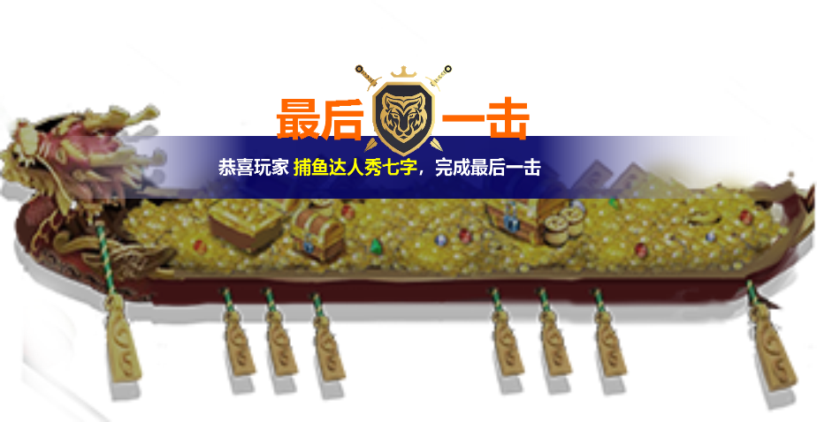
（龙舟捕获示意图）
- 如果龙舟未被捕获
54321动画结束后开始清屏（龙舟快速离场，且无法被击中，其他鱼不受影响）同时播放结束动画（美术提示字“再接再厉，很遗憾龙舟划走了”），结束动画停留2秒后弹出话费赛结算面板，结束动画如图：
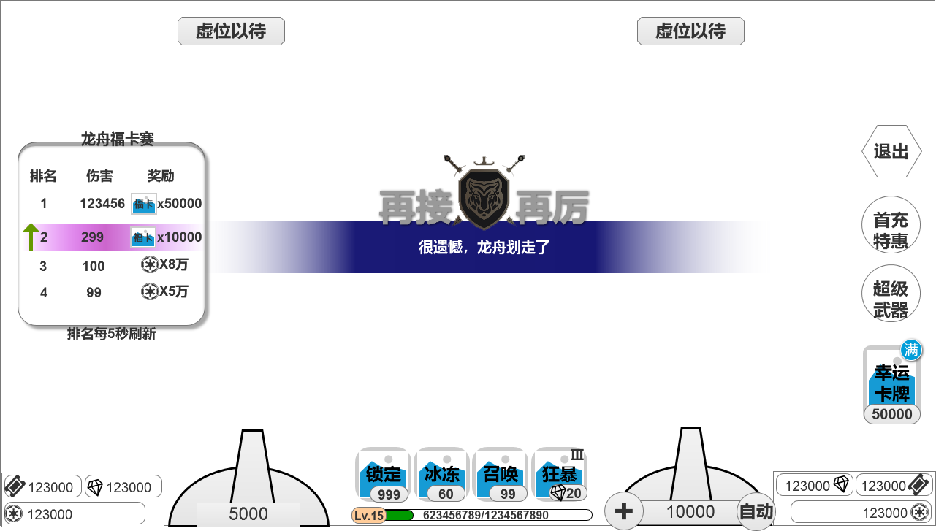
（龙舟未被捕获动画）
  - 龙舟的碰撞区
- 调整龙舟的碰撞区域，1分为3，龙首一个，龙身一个（如果龙身过长则再加），龙尾一个
- 玩家开火（不使用技能时）正常碰到任意一个碰撞区都视为击中这条鱼（即正常开火正常碰撞）
- 玩家使用锁定（包括狂暴）技能时，默认为玩家选择一个距离他最近的龙舟碰撞区，锁定该碰撞区的中心点，如果该碰撞区完全游出屏幕，则在屏幕中再次选择一个离该玩家最近的龙舟碰撞区（锁定开火或者暂停处理一样），继续锁定；玩家在锁定期间可自由切换碰撞区；
锁定期间，如果玩家手动选择了一个距离自己远的碰撞区，然后点了其他鱼并捕获，锁定位置返回龙舟原来碰撞区（玩家上次手动选择的碰撞区）。
- 注意根据玩家击中的碰撞区位置爆出奖品及积分

